ACTA NÚMERO SEIS.- En el local de sesiones de la Alcaldía Municipal de la ciudad de Cacaopera, Departamento de Morazán a las ocho horas del día DIECIOCHO DE FEBRERO DEL AÑO DOS MIL QUINCE, constituidos en sesión ordinaria los suscritos miembros del Concejo Municipal señor Lorenzo de Jesús Canales Benítez; Alcalde Municipal; señor José Elías González Amaya, Síndico Municipal; señora Dolores Josefina Molina, Primera Regidora Propietaria; Señor José Ramiro Cortez Argueta, Segundo Regidor Propietario; señor Gerardo Martínez Pérez, Quinto Regidor Propietario; señor José Mauro González Amaya; Sexto Regidor Propietario; señor José Santos Victorino Díaz Díaz, Primer Regidor Suplente; señorita Julieta Arely Amaya Hernández, Segunda Regidora Suplente; señora María Magdalena Ortiz Sánchez, Tercera Regidora Suplente, señor José Oscar Mendoza Fuentes, Cuarto Regidor Suplente; y Rubén Darío Argueta González, Secretario Municipal. Abierta la sesión por el señor Alcalde Municipal, se procedió a darle lectura a la agenda propuesta y al Acta Anterior las cuales fueron aprobadas y firmadas sin modificaciones, seguidamente el Concejo en uso de sus facultades Constitucionales y legales procedió al desarrollo de los puntos de agenda de los cuales toma los Acuerdos que a continuación se detallan: ACUERDO NÚMERO UNO: El Concejo Municipal en uso de las facultades legales que el Código Municipal les confiere en su Art. 30 numeral 14, ACUERDA: I) Autorizase a la Tesorera Municipal a efecto de que realice Traslado de fondos, en el Banco de América Central, de la cuenta de ahorro No. 105607501 de Nombre: Cacaopera/FISDL/PFGL/C2, la cantidad de VEINTIDOS MIL CIENTO CINCUENTA 00/100 DOALES ($22,150.00), a la cuenta corriente número 200875920, a nombre de “Alcaldía Municipal de Cacaopera /FIEDL/Gestión de Riesgo Municipal del Proyecto Adquisición de Vehículo para Uso del Fortalecimiento a la Gestión Integral de Reducción de Riesgo a Desastres, Municipio de Cacaopera, Morazán”. II) Facultase al Banco de América Central, para que realice la Transferencia anteriormente expresada, CERTIFIQUESE. ACUERDO NÚMERO DOS: El Concejo Municipal en uso de las facultades legales que el Código Municipal les confiere en su Art. 30 numeral 23, relacionado con el Art. 119, del mismo Código, y teniendo a la vista copia del acta de reestructuración de la Asociación de Desarrollo Comunal de Los caseríos Guineo Palo Seco “ADESCOPALGUI”, de los Caseríos Palo Seco y Guineo Cantón La Estancia, Municipio de Cacaopera, Departamento de Morazán, de fecha siete de febrero, en tal sentido este Concejo ACUERDA: Aprobar la reestructuración de la Asociación de Desarrollo Comunal de Los caseríos Guineo Palo Seco “ADESCOPALGUI”, de los Caseríos Guineo y Palo Seco Cantón La Estancia, Municipio de Cacaopera, Departamento de Morazán, quedando estructurada de la siguiente manera:
Presidenta: Servelia Esperanza Ortiz Sáenz
Vice Presidente: Santano Martínez Martínez
Secretario: Walter Amílcar Cortez Ortiz
Pro Secretaria: Patricia Elizabeth Martínez Cortez
Tesorera: Eloísa Maribel Pérez Ortega
Pro-Tesorera: María de la Paz Pérez Ortiz
Síndica: Guillerma Martínez Gómez
Primer Vocal: Santos Prudencio Mestanza.
Segundo Vocal: Reina Isabel Martínez Cortez
Tercer Vocal: María Petronila Romero Chicas
Cuarto Vocal: Andrea Pérez Hernández.
Quinto Vocal: María Fernánda Ortiz Martínez.
Esta Junta Directiva estará en funciones según lo dispuesto en sus respectivos estatutos Artículo diecisiete, CERTIFIQUESE. ACUERDO NÚMERO TRES : El Concejo Municipal en uso de las facultades legales que el Código Municipal les confiere en su Art. 91, ACUERDA: Autorizase a la Tesorera Municipal a efecto de que realice el pago por Formulación de Carpeta del proyecto “Construcción de Empedrado Fraguado Superficie no Terminada en Calle Principal del Caserío, Los Fuentes Cantón Sunsulaca, Jurisdicción de Municipio de Cacaopera, Departamento de Morazán”; por la cantidad de MIL DOSCIENTOS SETENTA Y UNO 80/100 DE DOLARES ($1,271.80), A La Empresa AGUILAR ROMERO S.A DE C.V., eróguese fondos de la cuenta Servicios Profesionales, COMUNIQUESE. ACUERDO NÚMERO CUATRO : El Concejo Municipal en uso de las facultades legales que el Código Municipal les confiere en su Art. 91, ACUERDA: Autorizase a la Tesorera Municipal a efecto de que realice el pago por Formulación de Carpeta del proyecto “Construcción de Empedrado Fraguado Superficie no Terminada en Calle que conduce a los Castro en Caserío Albania, Cantón Ocotillo, en desvió calle a Compante Arriba, Cantón la Estancia y en Bajada al rio Torola, paso el Lagarto Bravo, Caserío el Rodeo Cantón La Estancia, Jurisdicción de Municipio de Cacaopera, Departamento de Morazán”; por la cantidad de MIL DOSCIENTOS SETENTA Y NUEVE 68/100 DE DOLARES ($1,279.68), A La Empresa INVERSIONES HERNANDEZ Y SANCHEZ S.A DE C.V., eróguese fondos de la cuenta Servicios Profesionales, COMUNIQUESE. ACUERDO NÚMERO CINCO: El Concejo Municipal en uso de las facultades legales que el Código Municipal les confiere en su Art. 91, ACUERDA: Autorizase a la Tesorera Municipal, a efecto de que cancele una primera estimación a la empresa INVERSIONES HERNANDEZ Y SANCHEZ S.A de C.V., por la supervisión del proyecto “Construcción de casa Comunal de Cacaopera, Municipio de Cacaopera, Departamento de Morazán”; cuyo monto líquido a pagar es por la cantidad de TRES MIL NUEVECIENTOS DOLARES ($3,950.00), eróguese fondos de la cuenta del mismo proyecto, COMUNIQUESE. ACUERDO NÚMERO SEIS: El Concejo Municipal en uso de las facultades legales que el Código Municipal les confiere en su Art. 91, ACUERDA: Autorizase a la Tesorera Municipal a efecto de que realice el pago por Formulación de Carpeta del proyecto “Construcción de Obra de Paso en Quebrada el Pelón del Caserío Naranjera, La Estancia, Jurisdicción de Municipio de Cacaopera, Departamento de Morazán”; por la cantidad de MIL CUATROCIENTOS DIECISIETE 80/100 DE DOLARES ($1,417.80), A La Empresa INVERSIONES HERNANDEZ Y SANCHEZ S.A DE C.V., eróguese fondos de la cuenta Servicios Profesionales, COMUNIQUESE. ACUERDO NÚMERO SIETE: El Concejo Municipal en uso de las facultades legales que el Código Municipal les confiere en su Art. 30 numeral 14, y considerando que se ha finalizado el proyecto: a) Proyecto “Alcaldía Municipal de Cacaopera /FISDL/ Implementación Plan de Gestión de Riesgo Municipal”; en tal sentido este Concejo ACUERDA: I) Cerrar la cuenta Corriente del proyecto: a) “Alcaldía Municipal de Cacaopera /FISDL/ Implementación Plan de Gestión de Riesgo Municipal”; según cuenta Corriente 200875920, con un saldo de CERO CENTAVOS DE DOLAR ($0.0); II) Facultase a la Tesorera Municipal a efecto de que realice los trámites correspondientes para el cierre de las cuenta anteriormente expresada, COMUNIQUESE. ACUERDO NÚMERO OCHO: El Concejo Municipal en uso de las facultades legales que el Código Municipal les confiere en su Art. 30 numeral 14, ACUERDA: I) Autorizase a la Tesorera Municipal a efecto de que realice Traslado de fondos, en el Banco de América Central, de la cuenta corriente número 200721215 del 75% FODES, por la cantidad de DIEZ MIL 00/100 DOLARES ($10,000.00), a la cuenta corriente número 200714699, a nombre Alcaldía Municipal de Cacaopera Servicios Profesionales. II) Facultase al Banco de América Central, para que realice la Transferencia anteriormente expresada, CERTIFIQUESE. ACUERDO NÚMERO NUEVE: El Concejo Municipal en uso de las facultades legales que el Código Municipal les confiere en su Art. 4, ACUERDA: solicitar a la Corte de Cuenta de Republica realice Examen Especial relacionado al Subgrupo 212 anticipo de fondos realizado en el periodo 2006 a 2009, COMUNIQUESE. ACUERDO NÚMERO DIEZ: El Concejo Municipal en uso de las facultades legales que el Código Municipal les confiere en su Art. 4, ACUERDA: Girar Instrucciones a la tesorera para que a partir del marzo de dos mil quince se use únicamente el 50%100 del FODES 25%100, para pago de sueldos, salarios y dietas, que haga una retribución del pago de la planilla de sueldos y salario, para pagarles de fondos propios, ya que para este año se encuentran suficientes fondos, para realizar dichos pagos, COMUNÍQUESE. ACUERDO NÚMERO ONCE: Este Concejo Municipal en uso de las facultades legales que le confiere el Código Municipal Vigente, y de conformidad con el Art. 30 Numeral 3 , considerando que con fecha cinco de febrero se recibió notificación de la Corte de Cuenta Donde se anexa fotocopia del Diario Oficial No. 233, Tomo No. 405, de fecha doce de diciembre dos mil catorce , donde fueron publicada la reformas de Normas Técnicas de control interno específicas de la Municipalidad de Cacaopera, en tal sentido este concejo ACUERDA: a) Implementar y divulgar Normas Técnicas de control interno específicas de la Municipalidad de Cacaopera, b) nómbrese la Comisión Para que presente a este concejo propuesta de instrumentos establecidos en las normas técnicas, código de ética y manuales a los que se hace referencia las mismas, la cual está integrada de la siguiente manera: Rubén Darío Argueta González, Secretario Municipal; Julieta Arely Amaya Hernández, segunda regidora suplente y José Mauro González Amaya, sexto regidor Propietario, COMUNIQUESE. ACUERDO NÚMERO DOCE : El Concejo Municipal en uso de las facultades legales que el Código Municipal les confiere en su Art. 3 numeral 3, y de conformidad al art 11 de las disposiciones para Ejecución del Presupuesto Año dos mil Quince y considerando la solicitud presentada por el Comité de Turismo de la ciudad de Cacaopera, y de esta jurisdicción, a fin de que esta municipalidad les apoye con Transporte y viáticos para cuatro persona, que viajaran a San Salvador, a la presentación del Logros y metas del proyecto “Un Pueblo Un Producto” y a la Elaboración y Presentación del Plan del comité Yumkax, en tal sentido este Concejo ACUERDA: a) Contribuir con el aporte de CIENTO VEINTE DOLARES (120.00), en Concepto de Transporte y viáticos para cuatro persona, que viajaran a San Salvador, a la presentación del Logros y metas del proyecto “Un Pueblo Un Producto” y a la Elaboración y Presentación del Plan del comité Yumkax. b) eróguese fondos de la cuenta de fondos propios, c) El cheque Saldrá a nombre de Señor German Molina, COMUNIQUESE. 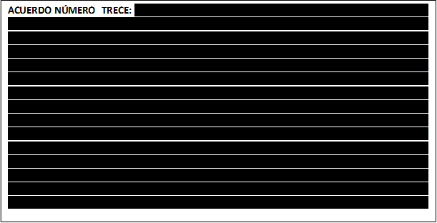ACUERDO NÚMERO CATORCE: El Concejo Municipal en uso de las facultades legales que el Código Municipal les confiere en su Art. 91, ACUERDA: Autorizase a la Tesorera Municipal, a efecto de que cancele una primera estimación a la empresa R. G. INGENIEROS S.A de C.V., por la ejecución del proyecto “Construcción de Empedrado Fraguado Superficie No Terminada en Calle Principal de los caseríos El Campo, Los Hernández y susumon, del Cantón Ocotillo Municipio de Cacaopera, Departamento de Morazán”; cuyo monto líquido a pagar es por la cantidad de VEINTISEIS MIL QUINIENTOS ONCE 32/100 DOLARES ($26,511.32), eróguese fondos de la cuenta del mismo proyecto, COMUNIQUESE. ACUERDO NÚMERO QUINCE: El Concejo Municipal en uso de las facultades legales que el Código Municipal les confiere en su Art. 91, ACUERDA: Autorizase a la Tesorera Municipal, a efecto de que cancele un Primera estimación a la empresa VIGO, S.A de C.V., por la Ejecución del proyecto “Construcción de Casa Comunal en Caserío El Cetro, Cantón Guachipilín, Municipio de Cacaopera, Departamento de Morazán”; cuyo monto líquido a pagar es por la cantidad de CATORCE MIL SEISCIENTOS SETENTA Y OCHO 87/100 DOLARES ($14,678.87), eróguese fondos de la cuenta del mismo proyecto, COMUNIQUESE. ACUERDO NÚMERO DIECISEIS: El Concejo Municipal en uso de las facultades legales que el Código Municipal les confiere en su Art. 91, ACUERDA: Autorizase a la Tesorera Municipal, a efecto de que cancele a la empresa DISEÑO Y CONSTRUCCION MARQUEZ S.A de C.V., por la supervisión del proyecto “Construcción de obra de paso en Rio Torola entre los Cantones calavera y Guachipilín del Municipio de Cacaopera, Departamento de Morazán”; cuyo monto líquido a pagar es por la cantidad de QUINIENTOS DOLARES ($500.00), eróguese fondos de la cuenta del mismo proyecto, COMUNIQUESE. ACUERDO NÚMERO DIECISIETE: El Concejo Municipal en uso de las facultades legales que el Código Municipal les confiere en su Art. 91, ACUERDA: Autorizase a la Tesorera Municipal, a efecto de que cancele a la empresa CNC CONTRUCTORA, S.A de C.V., por la Elaboración de la Carpeta Tecina del proyecto “Construcción de Obra de Paso y Empedrado Fraguado en calle que conduce a Caseríos Palo Seco y el Guineo, Cantón Estancia Municipio de Cacaopera, Departamento de Morazán”; cuyo monto líquido a pagar es por la cantidad de MIL CUARENTA Y NUEVE 03/100 DOLARES ($1,049.03), eróguese fondos de la cuenta del mismo proyecto, COMUNIQUESE.-ACUERDO NÚMERO DIECIOCHO: El Concejo Municipal en uso de las facultades legales que el Código Municipal les confiere en su Art. 30 numeral 9, ACUERDA: Adjudicar la Contratación de seguro para Vehículo MAZDA BT-50, placas N4049, propiedad municipal; por la cantidad de OCHO SETENTA 67/100 ($870.67), a la empresa QUALITAS COMPAÑÍA DE SEGUROS, S.A, COMUNIQUESE.- ACUERDO NÚMERO DIECINUEVE: El Concejo Municipal en uso de las facultades legales que el Código Municipal les confiere en su Art. 30 numeral 9, ACUERDA: Adjudicar la reparación de Copiadora MINOLTA Bz-283, propiedad de esta municipalidad, a la empresa OMICRON, EDYANA, S.A. DE C.V., por la cantidad de SETENTA Y CINCO DOLARES ($75.00), COMUNIQUESE.- ACUERDO NÚMERO VEINTE: El Concejo Municipal en uso de las facultades legales que el Código Municipal les confiere en su Art. 30 numeral 9, ACUERDA: Adjudicar la reparación de turbo y compra de repuestos para Rodo compactador CS-533E, propiedad de esta Municipalidad, al TALLER SOLUCIONES, por la cantidad de NUEVECIENTOS CUARENTA Y OCHO 00/100 DOLARES ($948.00) y la compra de filtros a la empresa RAMATER/MADISAL, S.A. DE C.V., por la cantidad total de SETENTA Y OCHO 50/100 DOLARES ($78.50), COMUNIQUESE.- ACUERDO NÚMERO VEINTIUNO: El Concejo Municipal en uso de las facultades legales que el Código Municipal les confiere en su Art. 30 numeral 9, ACUERDA: Adjudicar la compra de repuestos para Camión recolector de desechos sólidos, a la empresa REPUESTOS “NETO´S”, por la cantidad total de CIENTO SEIS 15/100 DOLARES ($106.15), COMUNIQUESE.- ACUERDO NÚMERO VEINTIDOS: El Concejo Municipal en uso de las facultades legales que el Código Municipal les confiere en su Art. 30 numeral 9, ACUERDA: Adjudicar la compra de una llanta para Motoniveladora, propiedad de esta Municipalidad, a la empresa SERVILLANTAS EL GATO, por el precio de MIL CINCUENTA 00/100 DOLARES ($1,050.00), COMUNIQUESE.- ACUERDO NÚMERO VEINTITRES: El Concejo Municipal en uso de las facultades legales que el Código Municipal les confiere en su Art. 30 numeral 9, ACUERDA: Adjudicar la compra de mangueras de extrema presión y refrigerante, a la empresa REPUESTOS “NETO´S”, por la cantidad total de DOSCIENTOS NOVENTA Y DOS 25/100 ($292.25); para Rodo compactador, y la reparación de Retroexcavadora 416D, al Taller Soluciones, por la cantidad de CUATROCIENTOS OCHENTA 00/100 ($480.00), COMUNIQUESE.- ACUERDO NÚMERO VEINTICUATRO: El Concejo Municipal en uso de las facultades legales que el Código Municipal les confiere en su Art. 30 numeral 14, este Concejo ACUERDA: a) comprar una llanta marca Firestone de la medida 17. 5x25 a un precio de Novecientos dólares ($999,00) a la empresa servillanta el Gato, para la moto Niveladora; b) Facultase a la Unidad de Adquisiciones y Contrataciones Institucional, a efecto de que realice los trámites correspondientes para la contratación del servicio anteriormente expresado, COMUNIQUESE.- ACUERDO NÚMERO VEINTICINCO: Este Concejo Municipal en uso de las facultades legales que les confiere el Código Municipal vigente en su artículo cuatro numeral veinticinco, y habiendo revisado el perfil del Proyecto “Construcción de dirección en Centro Escolar del Caserío San Miguelito Cantón Guachipilín, Cacaopera, Morazán”; y de conformidad a las obligaciones establecidas en el artículo treinta y uno numeral cinco del mismo Código, este Concejo ACUERDA: (a) Aprobar el diseño técnico y el cronograma de ejecución de actividades del proyecto “Construcción de dirección en Centro Escolar del Caserío San Miguelito Cantón Guachipilín, Cacaopera, Morazán”; (b) Aprobar el monto de ejecución del proyecto por un valor SEIS MIL NOVENTA 34/100 DOLARES ($6,090.34); (c) Desarrollar la fase de ejecución del proyecto por Administración, autorícese a la Unidad de Adquisiciones y Contrataciones Institucional, para que realice los trámites correspondientes para la ejecución del mencionado proyecto; (d) Hacer efectivo los pagos para la ejecución del proyecto de la cuenta de fondos propios, COMUNIQUESE.- ACUERDO NÚMERO VEINTISEIS: El Concejo Municipal en uso de las facultades legales que el Código Municipal les confiere en su Art. 3 numeral 3, y considerando que se dará inicio al proyecto “Construcción de dirección en Centro Escolar del Caserío San Miguelito Cantón Guachipilín, Cacaopera, Morazán” y de conformidad al Art. 82 Bis de la Ley de Adquisiciones y Contrataciones de la Administración Pública LACAP, este Concejo ACUERDA: Nombrar Al Señor Aníbal Luna Martínez, Promotor Social; como Administrador de Contrato, para el proyecto “Construcción de dirección en Centro Escolar del Caserío San Miguelito Cantón Guachipilín, Cacaopera, Morazán” COMUNIQUESE. No habiendo más que hacer constar se da por terminada la presente acta, ratificamos su contenido y firmamos.
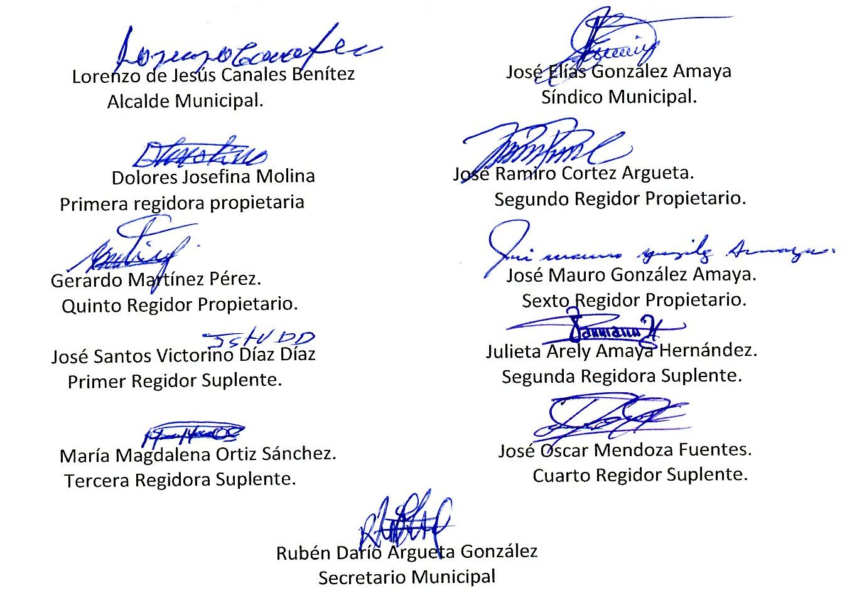

Nota: Versión pública de la presente acta en vista que contiene información confidencial, de conformidad al artículo 30 de la Ley de Acceso a la Información Pública.

